实验二 一元回归模型

【实验目的】
掌握一元线性、非线性回归模型的建模方法
【实验内容】
建立我国税收预测模型
【实验步骤】

【例1】建立我国税收预测模型。表1列出了我国1985－1998年间税收收入Y和国内生产总值（GDP）x的时间序列数据，请利用统计软件Eviews建立一元线性回归模型。
表1 我国税收与GDP统计资料
年份 | 税收 | GDP | 年份 | 税收 | GDP
1985 | 2041 | 8964 | 1992 | 3297 | 26638
1986 | 2091 | 10202 | 1993 | 4255 | 34634
1987 | 2140 | 11963 | 1994 | 5127 | 46759
1988 | 2391 | 14928 | 1995 | 6038 | 58478
1989 | 2727 | 16909 | 1996 | 6910 | 67885
1990 | 2822 | 18548 | 1997 | 8234 | 74463
1991 | 2990 | 21618 | 1998 | 9263 | 79396
- 建立工作文件
⒈菜单方式
在录入和分析数据之前，应先创建一个工作文件（Workfile）。启动Eviews软件之后，在主菜单上依次点击File\New\Workfile（菜单选择方式如图1所示），将弹出一个对话框（如图2所示）。用户可以选择数据的时间频率（Frequency）、起始期和终止期。
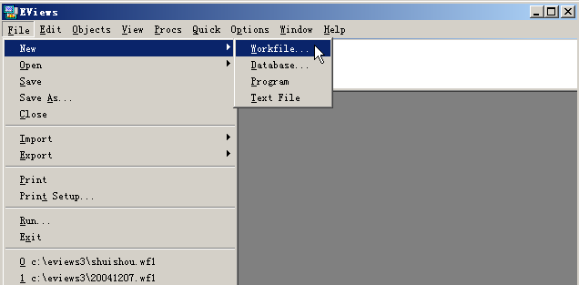
图1 Eviews菜单方式创建工作文件示意图

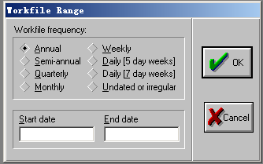
图2 工作文件定义对话框
本例中选择时间频率为Annual（年度数据），在起始栏和终止栏分别输入相应的日期85和98。然后点击OK，在Eviews软件的主显示窗口将显示相应的工作文件窗口（如图3所示）。
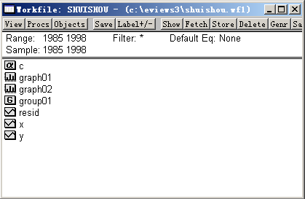
图3 Eviews工作文件窗口
一个新建的工作文件窗口内只有2个对象(Object）,分别为c（系数向量）和resid（残差）。它们当前的取值分别是0和NA（空值）。可以通过鼠标左键双击对象名打开该对象查看其数据，也可以用相同的方法查看工作文件窗口中其它对象的数值。
⒉命令方式
还可以用输入命令的方式建立工作文件。在Eviews软件的命令窗口中直接键入CREATE命令，其格式为：
CREATE 时间频率类型 起始期 终止期
本例应为：CREATE A 85 98
- 输入数据
在Eviews软件的命令窗口中键入数据输入/编辑命令：
DATA Y X
此时将显示一个数组窗口（如图4所示），即可以输入每个变量的数值
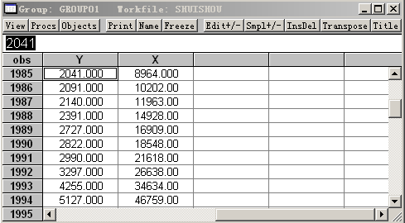
图4 Eviews数组窗口
三、图形分析
借助图形分析可以直观地观察经济变量的变动规律和相关关系，以便合理地确定模型的数学形式。
⒈趋势图分析
命令格式：PLOT 变量1 变量2 ……变量K
作用：⑴分析经济变量的发展变化趋势
⑵观察是否存在异常值
本例为：PLOT Y X
⒉相关图分析
命令格式：SCAT 变量1 变量2
作用：⑴观察变量之间的相关程度
⑵观察变量之间的相关类型，即为线性相关还是曲线相关，曲线相关时大致是哪种类型的曲线
说明：⑴SCAT命令中，第一个变量为横轴变量，一般取为解释变量；第二个变量为纵轴变量，一般取为被解释变量
⑵SCAT命令每次只能显示两个变量之间的相关图，若模型中含有多个解释变量，可以逐个进行分析
⑶通过改变图形的类型，可以将趋势图转变为相关图
本例为：SCAT X Y
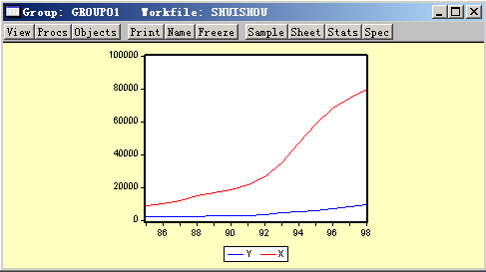
图5 税收与GDP趋势图
图5、图6分别是我国税收与GDP时间序列趋势图和相关图分析结果。两变量趋势图分析结果显示，我国税收收入与GDP二者存在差距逐渐增大的增长趋势。相关图分析显示，我国税收收入增长与GDP密切相关，二者为非线性的曲线相关关系。
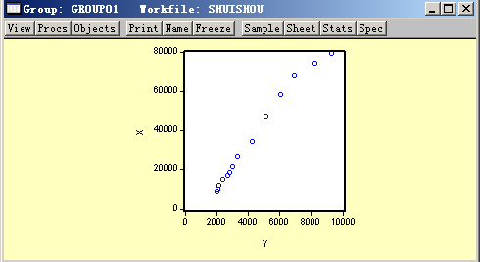
图6 税收与GDP相关图
- 估计线性回归模型
在数组窗口中点击Proc\Make Equation，如果不需要重新确定方程中的变量或调整样本区间，可以直接点击OK进行估计。也可以在Eviews主窗口中点击Quick\Estimate Equation，在弹出的方程设定框（图7）内输入模型：
Y C X 或 $Y=C(1)+C(2)∗X$
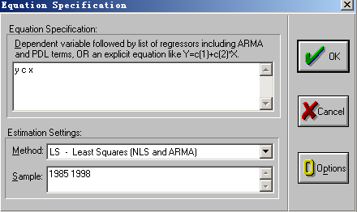
图7 方程设定对话框
还可以通过在Eviews命令窗口中键入LS命令来估计模型，其命令格式为：
LS 被解释变量 C 解释变量
系统将弹出一个窗口来显示有关估计结果（如图8所示）。因此，我国税收模型的估计式为：
$$\hat{y}=\text{987}\text{.}\text{54}+0\text{.}\text{0946}x$$
这个估计结果表明，GDP每增长1亿元，我国税收收入将增加0.09646亿元。
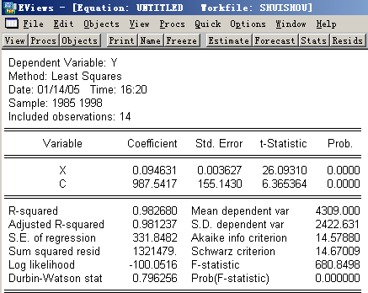
图8 我国税收预测模型的输出结果
- 估计非线性回归模型
由相关图分析可知，变量之间是非线性的曲线相关关系。因此，可初步将模型设定为指数函数模型、对数模型和二次函数模型并分别进行估计。
在Eviews命令窗口中分别键入以下命令命令来估计模型：
双对数函数模型：LS log(Y) C log(X)
对数函数模型：LS Y C log(X)
指数函数模型：LS log(Y) C X
二次函数模型：LS Y C X X^2
还可以采取菜单方式，在上述已经估计过的线性方程窗口中点击Estimate项，然后在弹出的方程定义窗口中依次输入上述模型（方法通线性方程的估计），其估计结果显示如图9、图10、图11图、12所示。
双对数模型：$\text{ln \{}\hat{y}=1\text{.}\text{2704}+0\text{.}\text{6823}\text{ln}x$
(3.8305) (21.0487)
$R^{2}=0\text{.}\text{9736}$ ${\bar{R}}^{2}=0\text{.}\text{9714}$ $F=\text{443}\text{.}\text{05}$
对数模型：$\hat{y}=−\text{26163}\text{.}\text{32}+\text{2985}\text{.}\text{92}\text{ln}x$
(-8.3066) (9.6999)
$R^{2}=0\text{.}\text{8869}$ ${\bar{R}}^{2}=0\text{.}\text{8775}$ $F=\text{94}\text{.}\text{0875}$
指数模型：$\text{ln \{}\hat{y}=7\text{.}\text{5086}+2\text{.}\text{07}∗{\text{10}}^{−5}x$
(231.7463) (27.2685)
$R^{2}=0\text{.}\text{9841}$ ${\bar{R}}^{2}=0\text{.}\text{9828}$ $F=\text{743}\text{.}\text{57}$
二次函数模型：$\hat{y}=\text{1645}\text{.}7+0\text{.}\text{0468}x+5\text{.}\text{58}∗{\text{10}}^{−7}x^{2}$
(7.4918) (3.3422) (3.4806)
$R^{2}=0\text{.}\text{9918}$ ${\bar{R}}^{2}=0\text{.}\text{9903}$ $F=\text{661}\text{.}\text{78}$
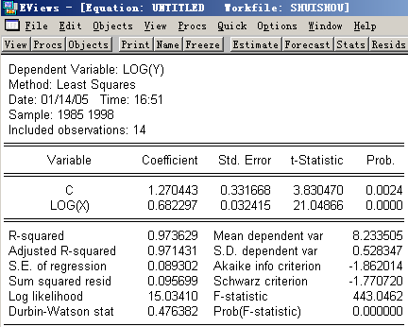
图9 双对数模型回归结果

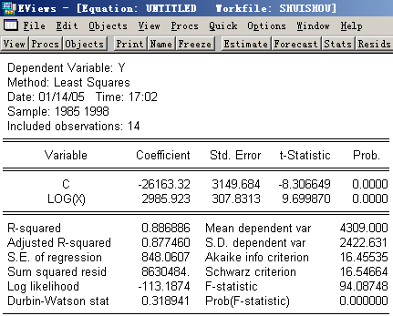
图10 对数模型回归结果
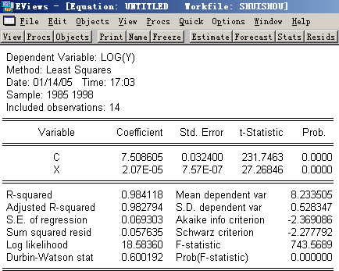
图11 指数模型回归结果
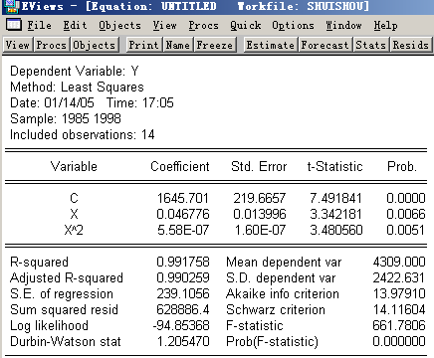
图12 二次函数模型回归结果
- 模型比较
四个模型的经济意义豆比较合理，解释变量也都通过了T检验。但是从模型的拟合优度来看，二次函数模型的${\bar{R}}^{2}$值最大，其次为指数函数模型。因此，对这两个模型再做进一步比较。
在回归方程（以二次函数模型为例）窗口中点击View\Actual,Fitted,Residual\ Actual,Fitted,Residual Table（如图13）,可以得到相应的残差分布表。
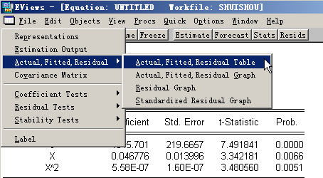
图13 回归方程残差分析菜单
上述两个回归模型的残差分别表分别如下（图14、图15）。比较两表可以发现，虽然二次函数模型总拟合误差较小，但其近期误差却比指数函数模型大。所以，如果所建立的模型是用于经济预测，则指数函数模型更加适合。
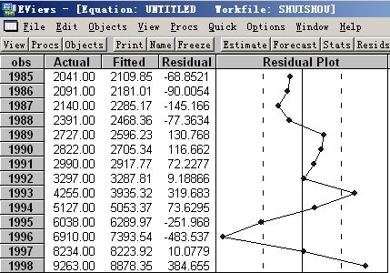
图14 二次函数回归模型残差分别表
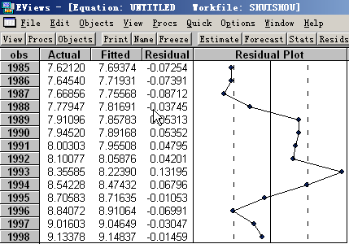
图15 指数函数模型残差分布表

